Дополнительные свадебные услуги

1.Фотосессия от кипрского фотографа. Во время церемонии и после - примерно 2 часа (свыше 200 фотографий на диске + свадебный альбом на память с лучшими снимками в количестве 50 штук). Фотографии выдаются в течение 3-х рабочих дней для курортов Ларнака, Айа-Напа, Протарас и Лимассол
Стоимость – 400 евро /нетто

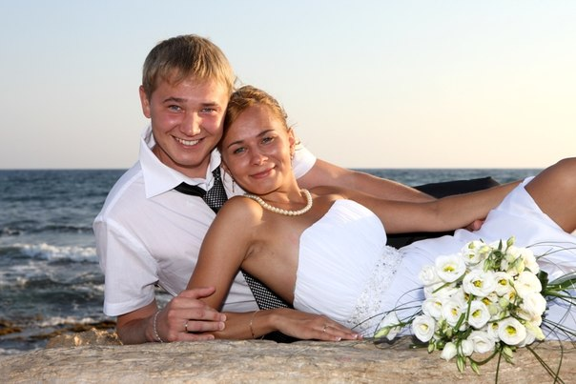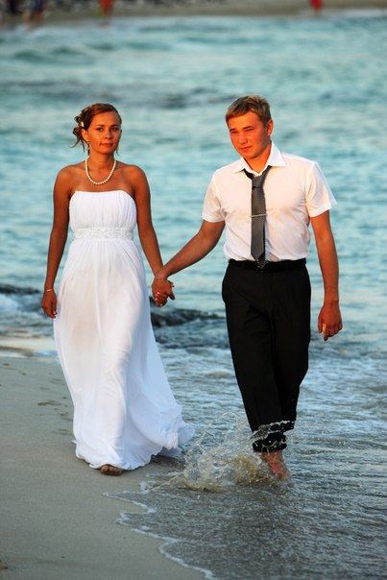
Пример фото от кипрского фотографа

2. Видео съемка, около 2-х часов – фильм рассчитан на 30 минут. Для курортов Ларнака, Айа-Напа, Протарас и Лимассол. Видео сервис в районе Пафоса – стоимость под запрос.
Стоимость – 295 евро / нетто.

3. Фотосессия от русского фотографа - фотосьемка во время церемонии и после – 3- 4 часа, 100 фотографий обрабатываются и высылаются в течение 2- 4 недель после церемонии по файлообменнику. Предложение действительно для всех курортов.
Стоимость – 630 евро / нетто.

Если в пакет уже входит фотосессия от кипрского фотографа, но хотят поменять на русского фотографа, то доплата к свадебному пакету составит 285 евро / нетто.

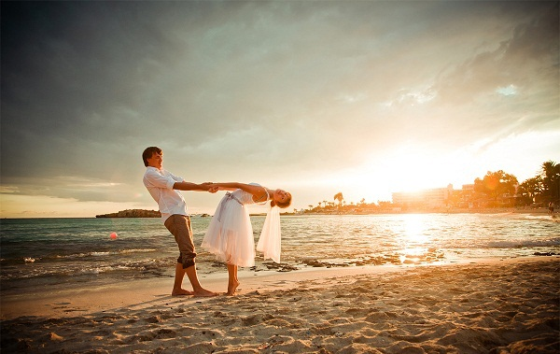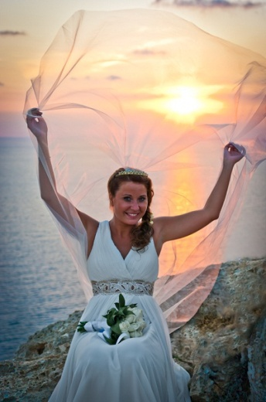
Пример фото от русского фотографа

4. Макияж и прическа для невесты в день свадьбы, без репетиции, с выездом мастеров в отель Ларнаки, Айа-Напы, Протараса.
Стоимость услуги – 180 евро / нетто
Стоимость с репетицией – 360 евро / нетто.
Доплата за прическу на волосы ниже лопаток – 28 евро / нетто.

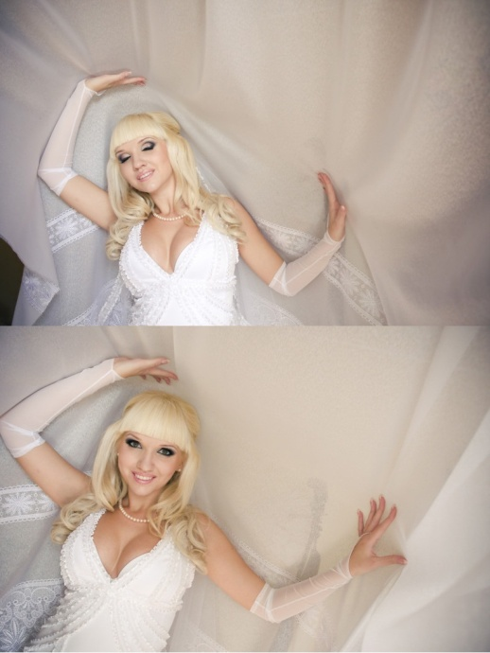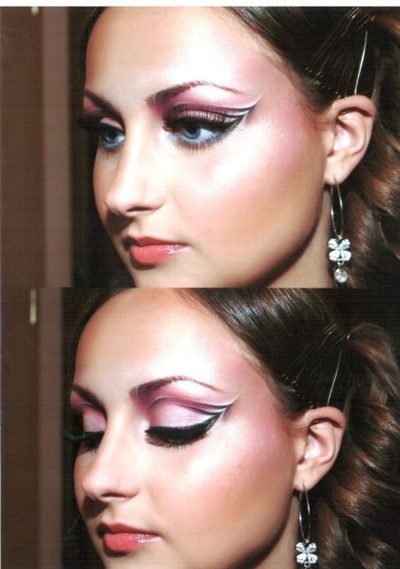
Пример макияжа одной из наших мастеров

5.Макияж и прическа для невесты в день свадьбы, без репетиции, с выездом мастеров в отель Лимассола и Пафоса.
Стоимость услуги – 200 евро / нетто
С репетицией – 380 евро / нетто
Доплата за прическу на волосы ниже лопаток – 28 евро / нетто

6. Ретро автомобиль для курортов Ларнака, Айа-Напа, Протарас, Лимассол.
Для Пафоса стоимость по запросу.
Стоимость – 120 евро / нетто / за 1 час (для церемонии минимально 2 часа)
Если в свадебном пакете уже есть трансфер на Мерседесе Е, то доплата к пакету за ретро автомобиль – 80 евро / нетто / за 1 час (для церемонии минимально 2 часа)

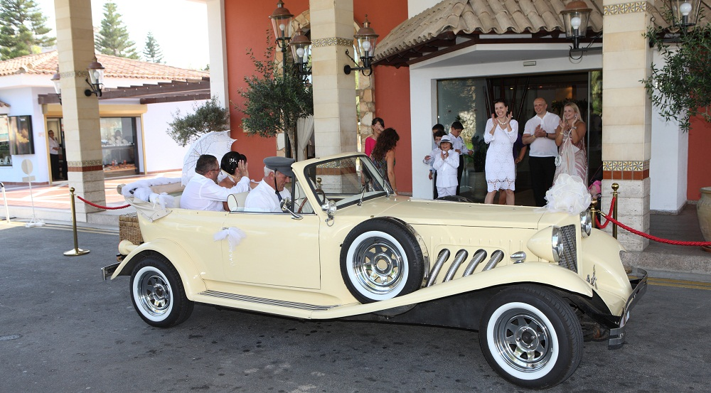
Пример Ретро автомобиля для свадьбы

7. Карета с лошадью для курортов Айа - Напа и Протарас. Прогулка включает поездку в карете на 60 – 90 минут в зависимости от движения и разрешает 30 минут на остановку для фото съемки. Маршрут начинается и заканчивается в одном и том же месте.
Стоимость – 495 евро / нетто / за поездку

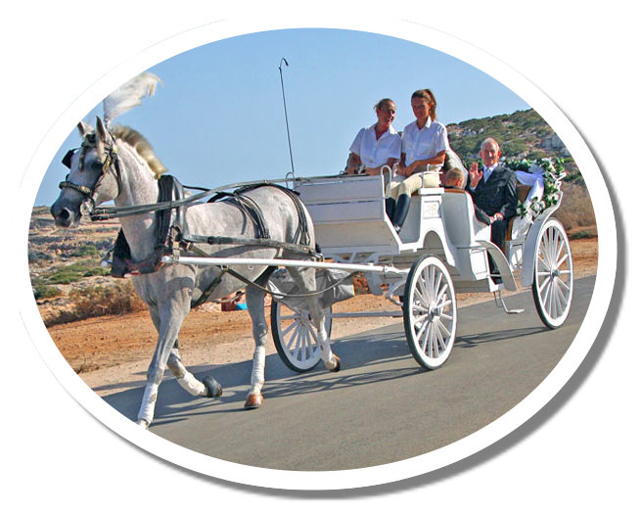
Пример свадебной кареты

8. Мерседес Виано для гостей (6 мест)
Стоимость – 90 евро / нетто / в час (для церемонии минимально 2 часа)

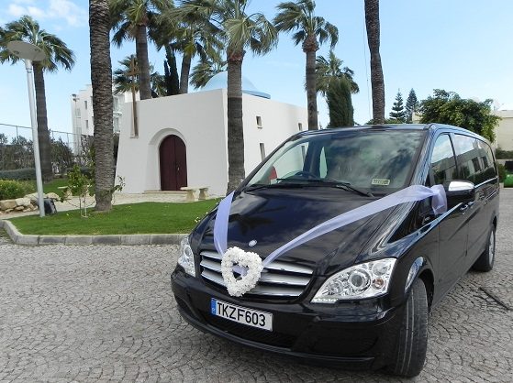
Мерседес Виано

9. Мерседес микроавтобус для гостей (13 мест)
Стоимость – 100 евро / нетто / в час (для церемонии минимально 2 часа)

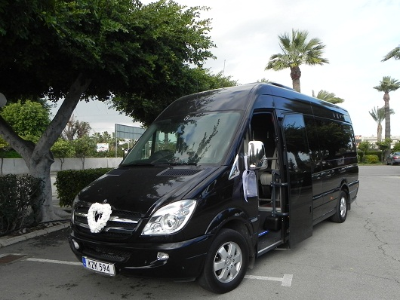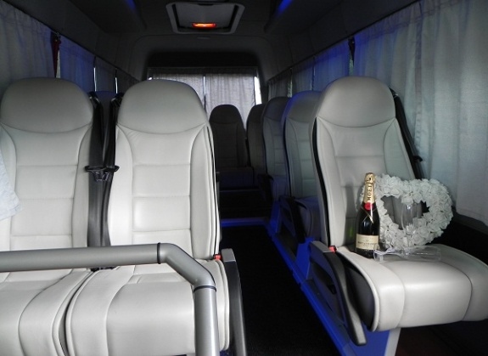
Мини автобус Мерседес

10. Лимузин Chrysler C 300 White Pearl – прогулка на украшенном лимузине, бутылка французского шампанского, 2 таблички «Новобрачные» или с надписью на ваш выбор, красная ковровая дорожка.
Стоимость – 220 евро / нетто / за прогулку на 1 час
Стоимость – 600 евро / нетто /за прогулку на 3 часа
Стоимость – 750 евро / нетто/ за прогулку на 5 часов

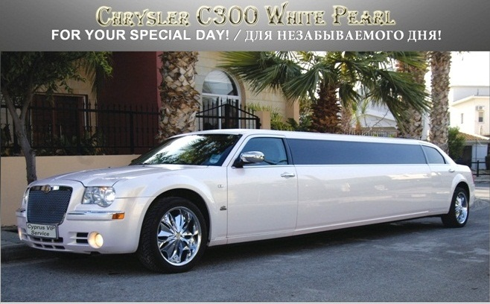

11. Лимузин Porsche Cayanne – прогулка на украшенном лимузине, бутылка французского шампанского, 2 таблички «Новобрачные» или с надписью на ваш выбор, красная ковровая дорожка.
Стоимость – 270 евро / нетто / за прогулку на 1 час
Стоимость – 650 евро / нетто / за прогулку на 3 часа
Стоимость – 800 евро /нетто/ за прогулку на 5 часов

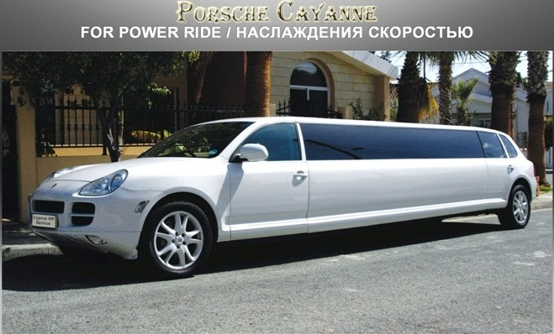

12. Лимузин Hummer 2 – прогулка на украшенном лимузине, бутылка французского шампанского, 2 таблички «Новобрачные» или с надписью на ваш выбор, красная ковровая дорожка.
Стоимость – 360 евро за прогулку на 1 час
Стоимость – 700 евро за прогулку на 3 часа
Стоимость – 850 евро за прогулку на 5 часов

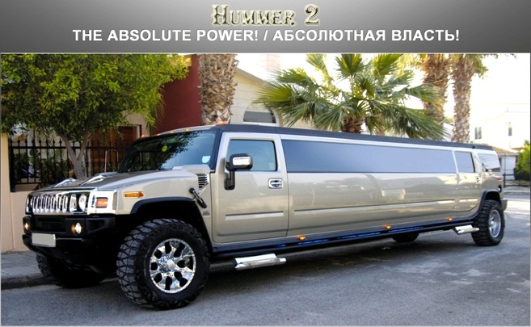

13. Танцевальный кипрский коллектив – национальный танец, танцоры в кипрских нарядах. Продолжительность номера – 45 минут.
Стоимость танца с 2 танцорами – 270 евро / нетто
Стоимость танца с 3 танцорами – 330 евро / нетто
Стоимость танца с 4 танцорами – 390 евро / нетто

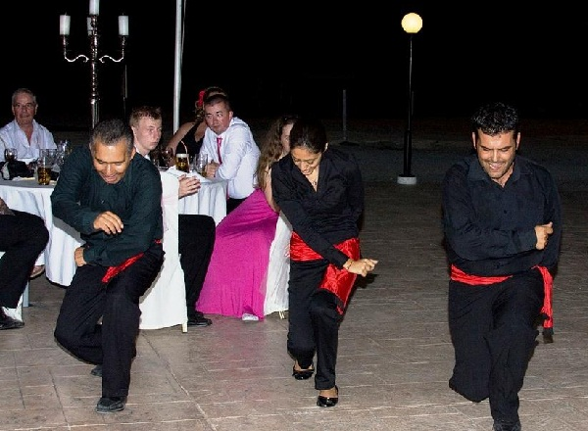
Выступление танцевального коллектива на свадьбе

14. Саксофонист или скрипач на 2 часа
Стоимость – от 350 евро / нетто

15. Яхта Scorpion Zeta – индивидуальный круиз, максимальное количество человек 15. Круиз на 4 часа. Яхта находится в порту Ларнаки.
Стоимость круиза - 1500 евро / нетто
Дополнительно можно заказать трансфер отель-яхта-отель, ужин и напитки.
Меню на человека – шведский стол средиземноморская кухня + неограниченное количество напитков – от 35 евро / нетто

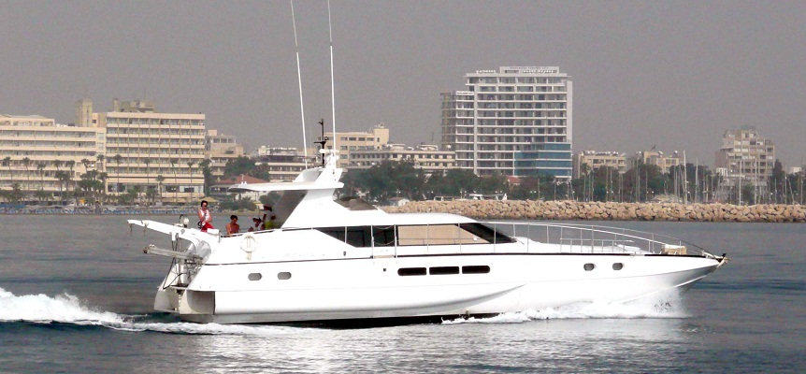
Фото Яхта Scorpion Zeta

16. Яхта Azimut 46 – индивидуальный круиз, максимальное количество человек. Яхта находится в порту Ларнаки. Вип трансфер от отеля до яхты и обратно на лимузине включен в стоимость.
Стоимость круиза на полдня – 2600 евро / нетто
Стоимость круиза на полный день – 2890 евро / нетто
Дополнительно можно заказать ужин и напитки. Меню на человека – шведский стол средиземноморская кухня + неограниченное количество напитков – от 35 евро / нетто

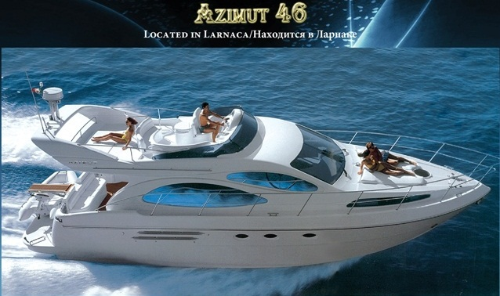

17. Прогулочный корабль Doremi – индивидуальный круиз, максимальное количество человек 80. Круиз на 4 часа. Яхта находится в порту Ларнаки.
Стоимость круиза - 1200 евро / нетто
Дополнительно можно заказать трансфер отель-яхта-отель, ужин и напитки.
Меню на человека – шведский стол средиземноморская кухня + неограниченное количество напитков – от 35 евро / нетто

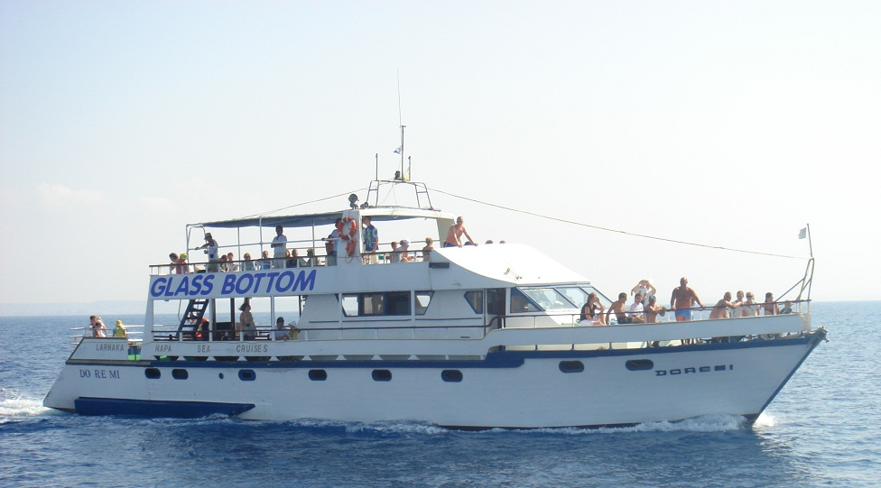

18. Прогулочный корабль Anamnissis 95 – индивидуальный круиз, максимальное количество человек 150. Круиз на 4 часа. Яхта находится в порту Ларнаки.
Стоимость круиза - 2500 евро / нетто
Дополнительно можно заказать трансфер отель-яхта-отель, ужин и напитки.
Меню на человека – шведский стол средиземноморская кухня + неограниченное количество напитков – от 35 евро / нетто

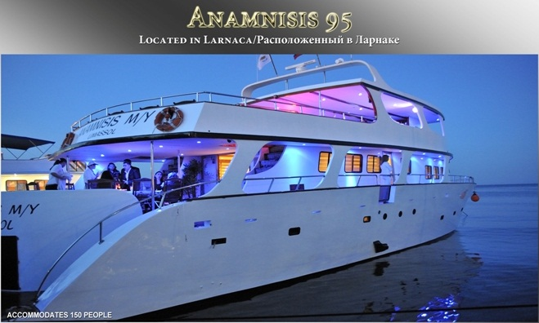

19. Свадебное платье напрокат
Стоимость – от 350 евро / нетто

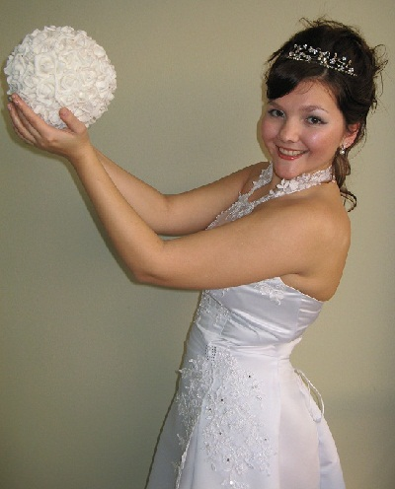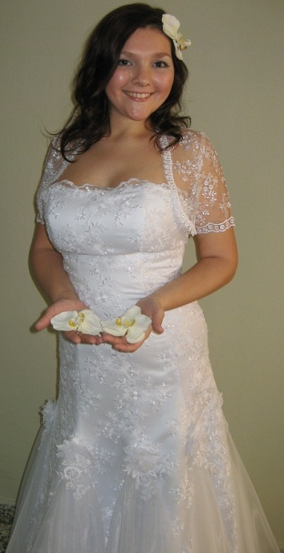
Примеры свадебных платьев

